

SCOM 2012
Systeem Documentatie



.datum | 2 oktober 2012
.op verzoek van | VNOG
.versie | 1.0
.documentreferentie | SD20120724JSl(Inrichting SCOM 2012)v1.0.docx

Disclaimer

Alle rechten voorbehouden. U ontvangt dit document onder de uitdrukkelijke voorwaarde dat u dit document vertrouwelijk zal behandelen en dat, indien u niet wenst in te gaan op dit document, van de inhoud geen gebruik zal maken zonder voorafgaande schriftelijke toestemming van PeopleWare ICT Solutions. Tevens is het niet toegestaan dit document op enigerlei wijze aan derden ter beschikking te stellen zonder voorafgaande schriftelijke toestemming van PeopleWare ICT Solutions. PeopleWare ICT Solutions behoudt zich alle rechten voor ter zake auteursrecht rustende op dit document. Alle genoemde handelsmerken in dit document zijn eigendom van de rechthebbenden.

Dit document is gebaseerd op informatie die is verstrekt door u en PeopleWare ICT Solutions kan niet garanderen dat deze informatie correct en/of compleet is. Omdat PeopleWare ICT Solutions de veranderingen in techniek en de wijzigingen in de computer- en netwerkomgevingen van klanten volgt, dient dit document niet te worden opgevat als een verbintenis of toezegging van PeopleWare ICT Solutions.

© 2012, PeopleWare ICT Solutions

Documentenbeheer
Versiebeheer

Versie | Auteur |  | Aanpassingen |  |  | Datum
0.1 | Johan Sleeuwenhoek |  | Eerste versie. |  |  | 13-08-2012
1.0 | Johan Sleeuwenhoek |  | Review |  |  | 02-10-2012
Document review & distributie

Naam reviewer |  | Organisatie |  | E-mail adres |  | Review datum
Documentgoedkeuring

Naam |  | Handtekening |  |  | Datum

Inhoudsopgave

Hoofdstuk 1 Parameters 5
1.1 Database Server 5
1.2 SCOM Server 5
1.3 Service Accounts 6
Hoofdstuk 2 SQL 2008 R2 7
2.1 Firewall rules 7
2.2 Installatie 7
Hoofdstuk 3 SCOM 2012 11
3.1 Voorbereiding 11
3.2 Installatie SCOM 2012 13
3.3 Installatie SCOM Reporting 15
3.4 Configuratie 16
3.5 Patches 16
Hoofdstuk 4 Management Packs 18

- Parameters

Zie Implementatie Specificaties.

- Database Server

Functie | Database Server
Naam | VDB05.vnog.intra
Type | Virtueel
CPU | 4 vCPU
Memory | 16 GB (Geen Dynamic Memory)
Rollen | SQL Server 2008 R2 SP1 Standard  SQL Reporting Services
Diskindeling | C: - 40GB voor OS  D: - 10GB voor SQL  E: - 1 GB voor Empty Root Volume Mount Point  E:\TEMPDB - 10 GB voor TempDB  E:\SCOMDB - 10 GB voor OpsMgrDB  E:\SCOMDWDB - 250 GB voor OpsMgrDWData  E:\SCCMDB – 20 GB voor SCCM DB  E:\SCVMMDB – 80 GB voor SCVMM DB  F: - 1 GB voor Empty Root Volume Mount Point  F:\TEMPLOG - 10 GB voor TempLog  F:\SCOMLOG - 2 GB voor OpMgrLog  F:\SCOMDWLOG - 25 GB voor OpsMgrDWLog  F:\SCCMDLOG – 5 GB voor SCCM Log  F:\SCVMMDLOG – 10 GB voor SCVMM Log
Network | 1 Gbps
IP | 172.17.10.50
Subnetmask | 255.255.255.0
Gateway | 172.17.10.254
DNS | 172.17.10.1  172.17.10.101

SQL server is 64 bits en heeft de collation SQL_Latin1_General_CP1_CI_AS.

Functie | Instance | Poort
Operations Manager | VDB05\SCOM | 1433
Configuration Manager | VDB05\SCCM | 1444
Virtual Machine Manager | VDB05\SCVMM | 1455

- SCOM Server

Functie | Virtual Machine Manager 2012
Naam | VOM01.vnog.intra
Type | Virtueel
CPU | 2 vCPU
Memory | 8 GB
Rollen | SCOM 2012
Diskindeling | C: - 40GB voor OS en APPS  D: - 10GB voor SCOM 2012
Network | 1 Gbps
IP | 172.17.10.57
Subnetmask | 255.255.255.0
Gateway | 172.17.10.254
DNS | 172.17.10.1  172.17.10.101

- Service Accounts

Management server action account | Domain User  Lid van SCOM Admins Group | VNOG\svc.scomMAA
System Center Configuration service and System Center Data Access service account | Domain User  Lid van SCOM Admins Group  server | VNOG\svc.scomDAA
Data Warehouse Write account | Domain User  Lid van SCOM Admins Group  SQL logon rechten  Write permissions op SCOM DW DB en read op SCOM DB | VNOG\svc.scomDWA
Data Reader account | Domain User  Lid van SCOM Admins Group  SQL logon rechten | VNOG\svc.scomDRA
SQL Service Account | Local Admin op databaseserver  Sysadmin rol binnen SQL. | VNOG\svc.sqlscom
SCOM Admins Group | Local Admin op management- en databaseserver | VNOG\SCOMAdmins
AD Action Account | Domain Admins | VNOG\svc.scomAD

- SQL 2008 R2

- Firewall rules

netsh advfirewall firewall add rule name="SQL Instance SCOM (TCP 1433)" dir=in action=allow protocol=TCP localport=1433 profile=domain
netsh advfirewall firewall add rule name="SQL Admin Connection (TCP 1434)" dir=in action=allow protocol=TCP localport=1434 profile=domain
netsh advfirewall firewall add rule name="SQL Instance SCCM (TCP 1444)" dir=in action=allow protocol=TCP localport=1444 profile=domain
netsh advfirewall firewall add rule name="SQL Instance SCVMM (TCP 1455)" dir=in action=allow protocol=TCP localport=1455 profile=domain
netsh advfirewall firewall add rule name="SQL Service Broker (TCP 4022)" dir=in action=allow protocol=TCP localport=4022 profile=domain
netsh advfirewall firewall add rule name="SQL Debugger/RPC (TCP 135)" dir=in action=allow protocol=TCP localport=135 profile=domain
netsh advfirewall firewall add rule name="SQL Browser (UDP 1434)" dir=in action=allow protocol=UDP localport=1434 profile=domain
netsh advfirewall firewall add rule name="Analysis Services (TCP 2383)" dir=in action=allow protocol=TCP localport=2383 profile=domain
netsh advfirewall firewall add rule name="SQL Browser (TCP 2382)" dir=in action=allow protocol=TCP localport=2382 profile=domain
netsh advfirewall firewall add rule name="Web Server HTTP (TCP 80)" dir=in action=allow protocol=TCP localport=80 profile=domain
netsh advfirewall firewall add rule name="Web Server SSL (TCP 443)" dir=in action=allow protocol=TCP localport=443 profile=domain

- Installatie

Scherm | Aktie
 | Mount SW_DVD9_SQL_Svr_Standard_Edtn_2008_R2_English_MLF_X16-29588.ISO op de VM
 | Start setup.exe
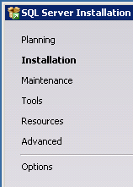 | Kies Installation
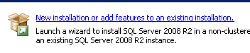 | Kies New installation…
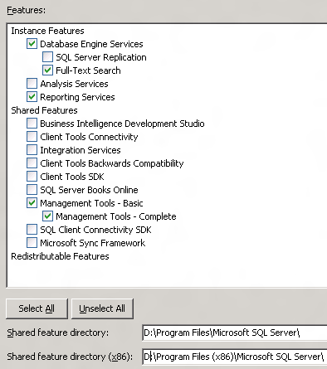 | Features:  - Database Engine Services  - SQL Server Replication  - Full-Text Search  - Management Tools - Basic  - Management Tools - Complete  - Client Tools Connectivity  - Client Tools Backwards Compatibility  - Integration Services  Directory: D:\
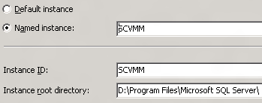 | Instance root: D:\
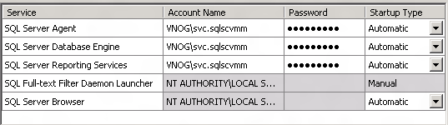 | Account: D40\SVC_SQLSCOM  Collation: SQL_Latin1_General_CP1_CI_AS
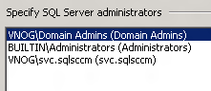 | VNOG\Domain Admins  VDB05\Administrators  VNOG\svc.sqlscom
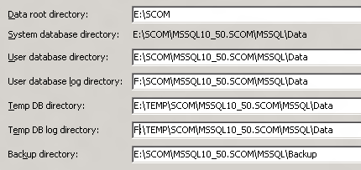 | Zie schermafdruk  Next
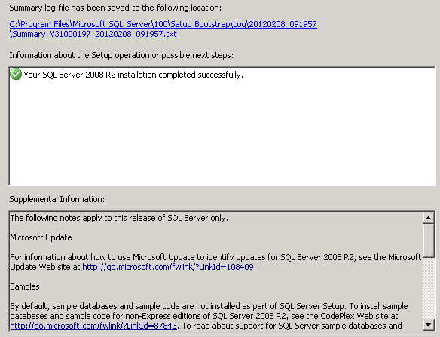 | Close
 | Unmount de ISO van de VM.
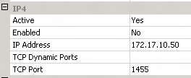 | Stel de juiste poort in.  SCCM = 1433
 | Mount SW_DVD5_SQL_Svr_Standard_Edtn_2008_R2SP1_English_MLF_X17-57353.ISO
 | Run SQLServer2008R2SP1-KB2528583-x64-ENU.exe als Administrator
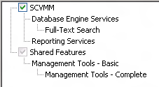 | Next  Finish  Unmounts ISO
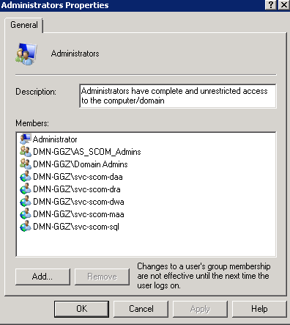
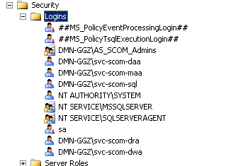
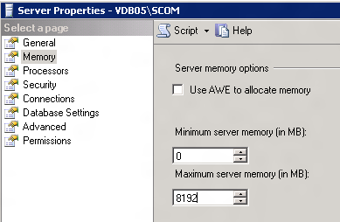 | Zet memory op 9182 MB

- SCOM 2012

- Voorbereiding

Scherm | Aktie
Import-Module ServerManager  Add-WindowsFeature NET-Framework-Core | .NET 3.5.1
.NET 4.0 | http://www.microsoft.com/en-us/download/details.aspx?id=17718
Microsoft Report Viewer 2010 | http://www.microsoft.com/en-us/download/details.aspx?displaylang=en&id=6442
Import-Module ServerManager  Add-WindowsFeature NET-Framework-Core,Web-Static-Content,Web-Default-Doc,Web-Dir-Browsing,Web-Http-Errors,Web-Http-Logging,Web-Request-Monitor,Web-Filtering,Web-Stat-Compression,Web-Mgmt-Console,Web-Metabase,Web-Asp-Net,Web-Windows-Auth –Restart  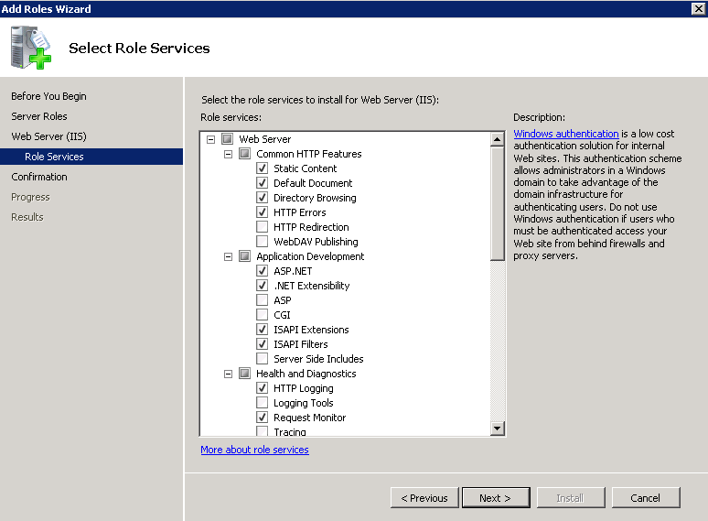 | IIS
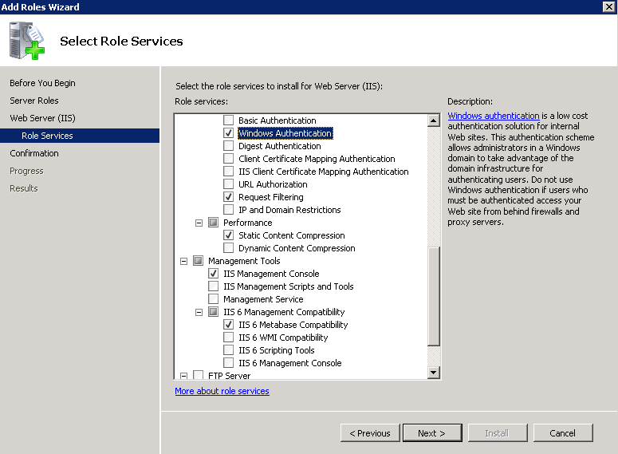
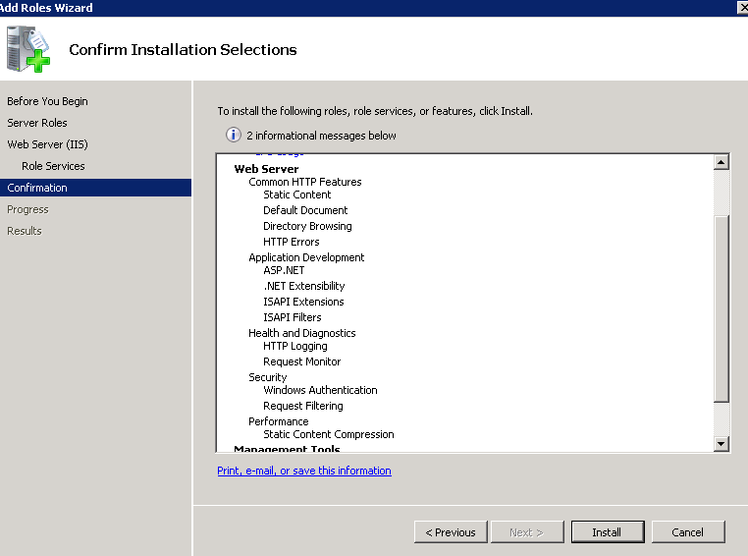
%WINDIR%\Microsoft.NET\Framework64\v4.0.30319\aspnet_regiis.exe -r | Register .Net 4 in IIS.
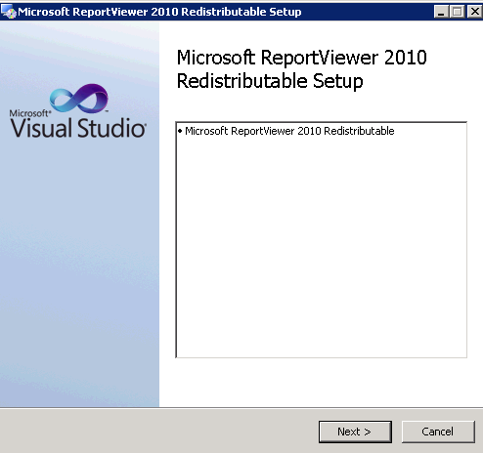 | Report Viewer 2010
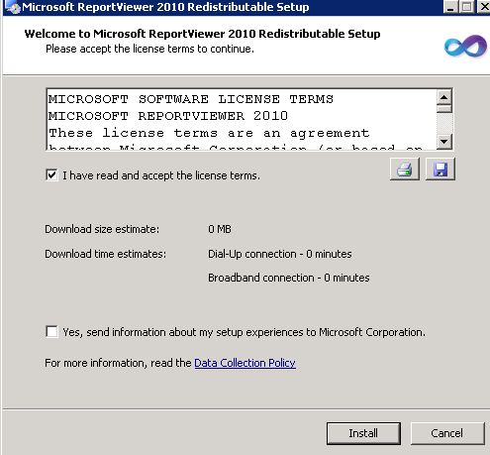
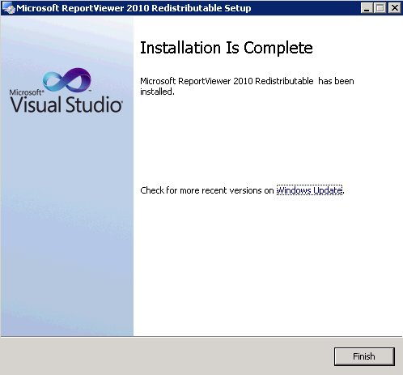

- Installatie SCOM 2012

Scherm | Aktie
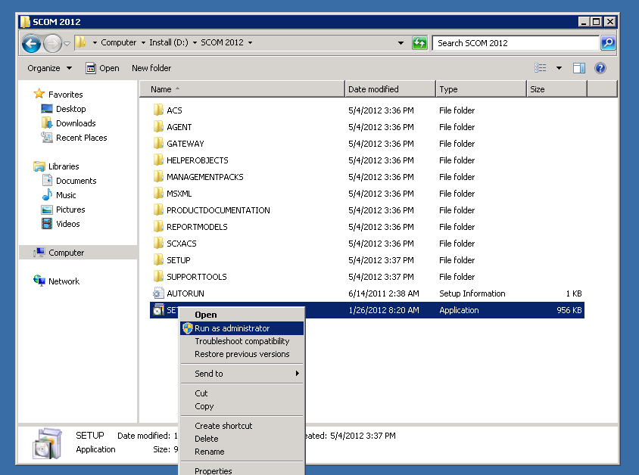 | Run as Administrator
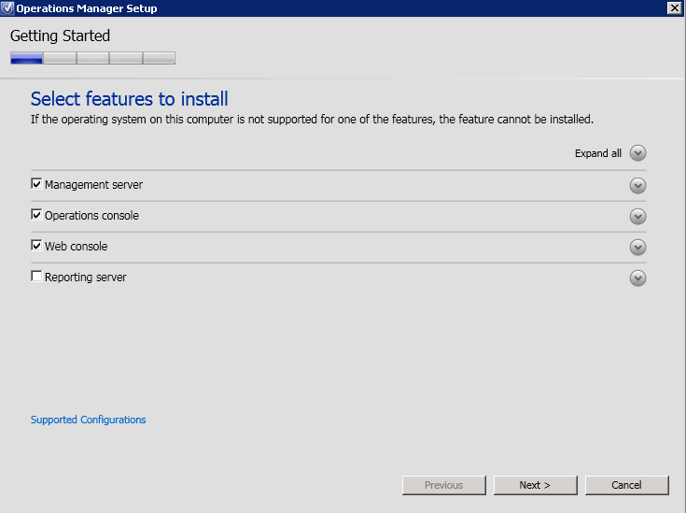 | Alles behalve Reporting
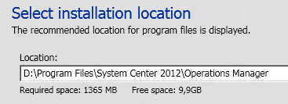 | D:\Program Files\System Center 2012\Operations Manager  Next
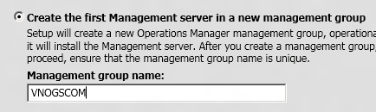 | Management group name: VNOGSCOM
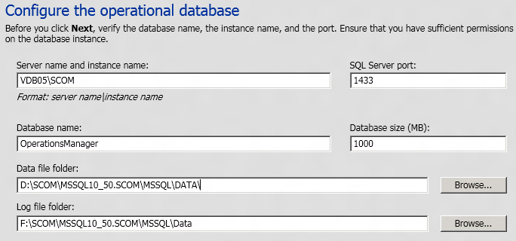 | DB Server: VDB05\SCOM:1433  DB Name: OperationsManager  NB: Data tijdelijk op D: Later in SQL Studio aanpassen naar E: (bug i.c.m. Root Volume Mount Point < 1000 MB)
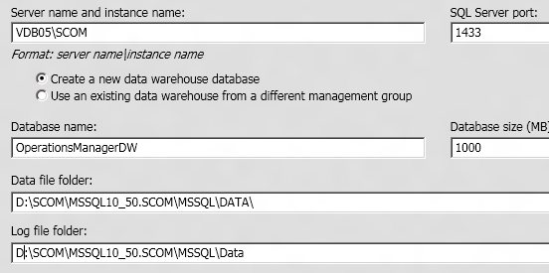 | DB Server: VDB05\SCOM:1433  DB Name: OperationsManagerDW
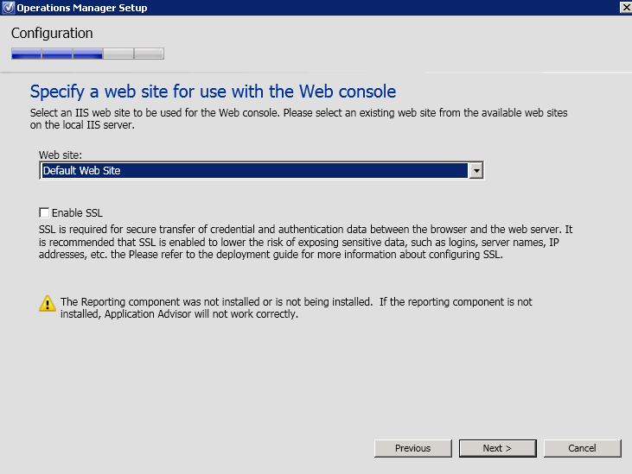 | Default Web Site  Geen SSL
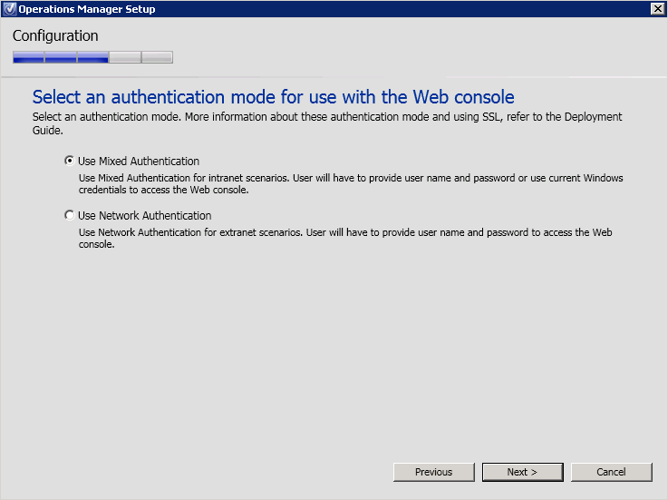 | Use Mixed Authentication
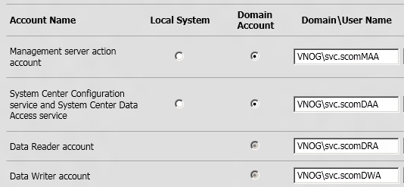 | Vul accounts in  Next
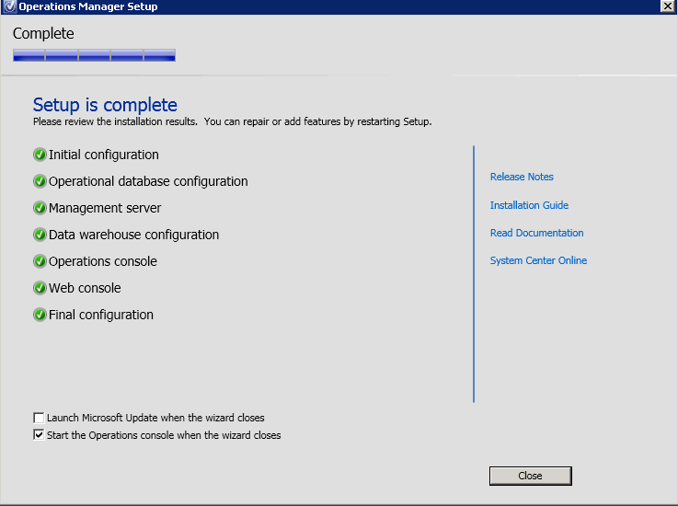 | Close
Verplaats nu de DB naar de juiste folders op de VDB05, en pas de size aan.
OperationsManager: 5GB
OperationsManagerDW: 200 GB

- Installatie SCOM Reporting

Scherm | Aktie
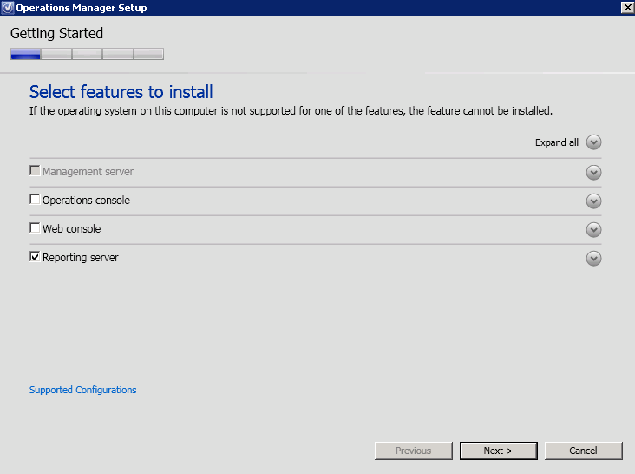 | Op de VDB05  Run as Administrator  Alleen Reporting server
D:\Program Files\System Center 2012\Operations Manager

Next
 | Next
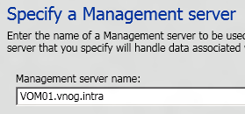 | VOM01.vnog.intra
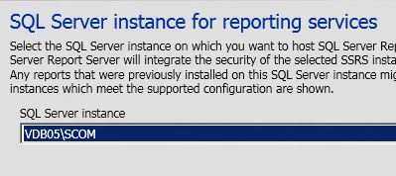 | VDB05\SCOM
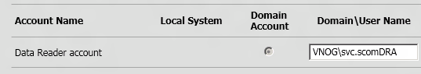 | Data Reader account:  VNOG\svc.scomDRA
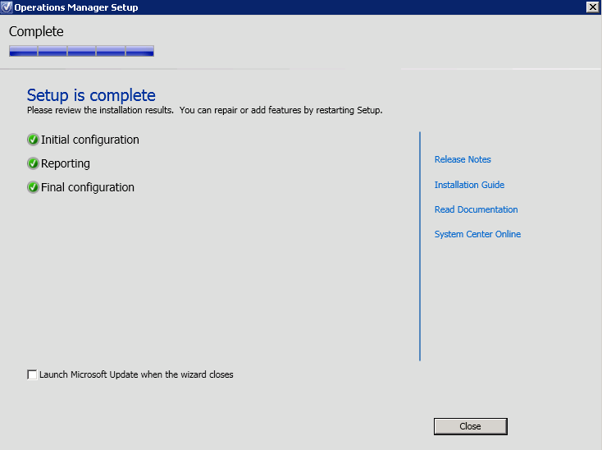 | Close

- Configuratie

Scherm | Aktie
setspn -L VNOG\svc.sqlscom  setspn -A MSSQLSvc/VDB05.vnog.intra:1433 VNOG\svc.sqlscom  setspn -A MSSQLSvc/VDB05.vnog.intra:SCOM VNOG\svc.sqlscom | SQL Server authenticatie Service Principal Name (SPN)
setspn.exe -L VOM01  setspn -A MSOMSdkSvc/VOM01 VOM01  setspn -A MSOMSdkSvc/VOM01.vnog.intra VOM01 | Data Access Service SPN
Get-SCOMManagementGroup | ft skuforlicense, version, timeofexpiration –a  Set-SCOMLicense –productid “XXXXX”  Sc restart “System Center Data Access Service” | Check en Add License (http://support.microsoft.com/kb/2699998)

- Patches

SCOM 2012 CU2: http://support.microsoft.com/kb/2706783/en-us

Installeer in de volgende volgorde:
- Management server or servers;
- Gateway servers;
- Reporting servers;
- Web console server role computer;
- Operations console role computers;
- Manually imported management packs.

Importeer de vernieuwde Management packs:
- Microsoft.SystemCenter.DataWarehouse.Library.mpb
- Microsoft.SystemCenter.Visualization.Library.mpb
- Microsoft.SystemCenter.WebApplicationSolutions.Library.mpb

Op de Web Console:
- Edit %windir%\Microsoft.NET\Framework64\v2.0.50727\CONFIG\web.config.
- In Web.config file, zoek de <system.web> sectie.
- Voeg de volgende <machineKey> sctie toe to in de <system.web> sectie.
<machineKey validationKey="AutoGenerate,IsolateApps"
decryptionKey="AutoGenerate,IsolateApps" validation="3DES" decryption="3DES"/>
- Save Web.config.
- Herstart de Microsoft Internet Information Services (IIS) service.
iisreset

- Management Packs

Standaard MPs:
Naam | Versie
Baseling Tasks | 7.0.8427.0
Client Monitoring | 7.0.8560.0
Data Warehouse | 7.0.8560.0
Microsoft System Center | 7.0.8560.0
Network Management | 7.0.8560.0
Operations Manager APM | 7.0.8560.0
System Center | 7.0.8560.0
System Hardware Library | 7.0.8427.0
Unix/Linux | 7.3.2026.0
Web Application Availability Monitoring | 7.0.8560.0
Windows Client Network Discovery | 7.0.8560.0
Windows Cluster Library | 7.0.8427.0
Windows Core Library | 7.0.8560.0
Windows Service Library | 7.0.8560.0
WS-Management Library | 7.0.8560.0

Additionele MPs:
Naam | Versie
Active Directory | 6.0.7822.0
Citrix | 6.0.0.0
Citrix NetScaler | 2.0.0.3
DHCP Server | 6.0.6709.0
File Server Resource Manager Service | 6.0.6600.0
File Services | 6.0.6600.0
Group Policy | 6.0.6648.0
Hewlett-Packard ProLiant Servers | 1.50.0.0
HP EVA Performance | 3.0.0.225
Key Management Service | 6.0.7234.0
Microsoft Exchange Server 2010 | 14.3.38.4
Microsoft Hyper-V | 6.0.6633.0
Microsoft Forefront TMG | 7.0.7695.100
Microsoft System Center 2012 Configuration Manager | 5.0.7705.0
Microsoft Windows DNS | 6.0.7000.0
Microsoft.Windows.2008R2.DHCP.Server | 6.0.6709.0
Remote Desktop Services | 6.1.7600.0
Server Service (SMB) | 6.0.6600.0
SQL Server | 6.3.173.0
System Center Configuration Manager | 5.0.7705.0
System Center Data Protection Manager | 4.0.1800.0
System Center Virtual Machine Manager | 3.0.6019.0
Windows Cluster | 6.0.6720.0
Windows Server | 6.0.6972.0
Windows Server 2008 Internet Information Services 7 | 6.0.7600.0
Windows Server Internet Information Services 2003 | 6.0.6658.0
Windows Server Print Server | 6.0.6392.0
Windows Terminal Services | 6.0.6278.22
Windows Update Services 3.0 | 6.0.5000.0

